1) Klikněte na tlačítko PŘIHLÁŠENÍ/REGISTRACE v hlavním menu stránky
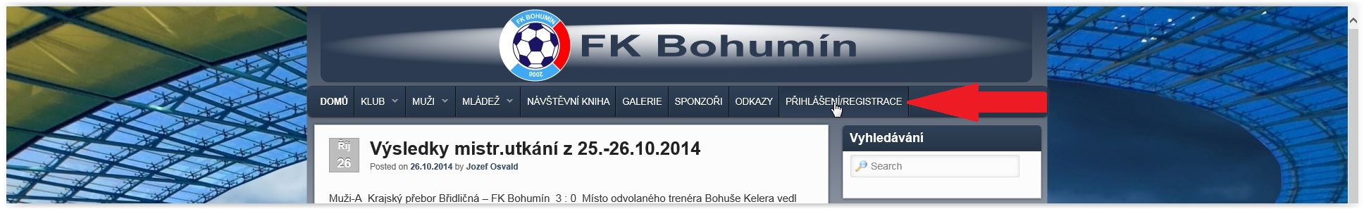
2) Klikněte na tlačítko Registrace
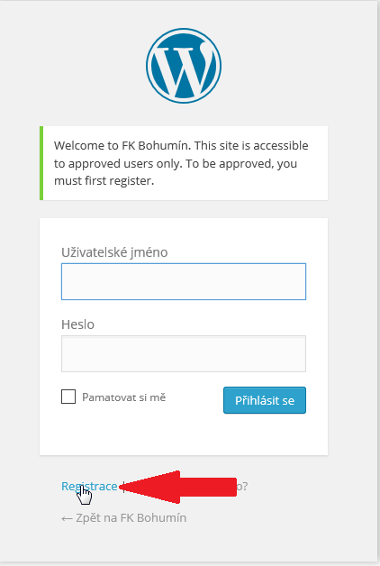

3) Zvolte uživatelské jméno a Váš email, klikněte na tlačítko Registrace.
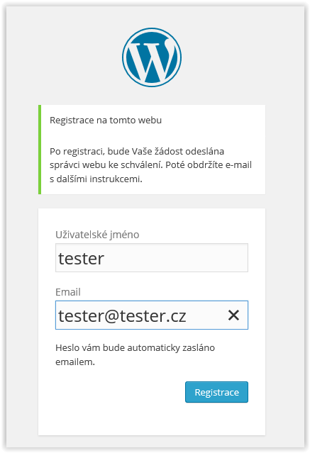
4) Vyčkejte až Vám přijde na email oznámení o schválení profilu - shcválení profilu proběhne během následujícíh 24 hodin
5)Jakmile bude Vaše registrace schválená, obdržíte informační email s Vašim uživatelským jménem a heslem
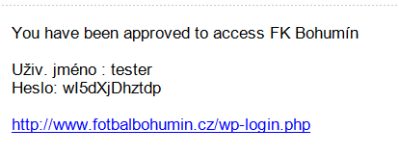

6) Na www.fotbalbohumin.cz opět klikněte na tla řítko PŘIHLÁŠENÍ/REGISTRACE v hlavním menu stránky, jako v bodě 1
7) Vyplněte přihlašovací okno Vašim uživatelským jménem a heslem, které jste obdrželi v emailu a kliněte na tlačítko Přihlásit
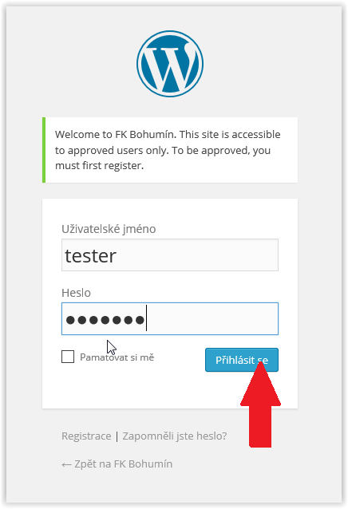

8) Pro úpravu profilu najeďte kurzorem myši na položku Přihlášený uživatel v pravém horním rohu, a klikněte na položku profil
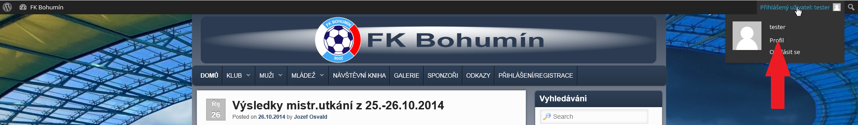
9) Prosím vyplňte Vaše pravdivé jméno a příjmení, předejdete tak případným komplikacím. Ostatní uživatelé uvidí pouze vaše Uživatelské jméno .
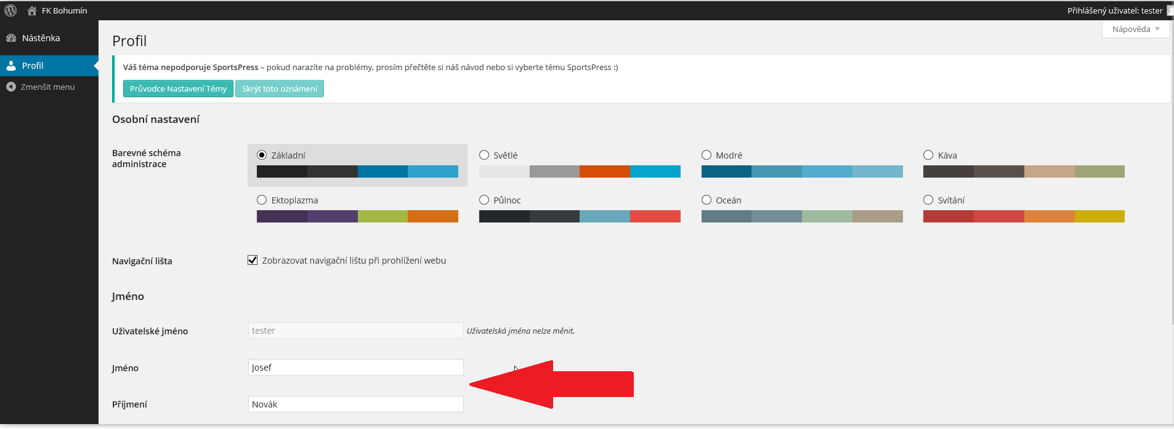

10) Zadejte Vaše nové heslo
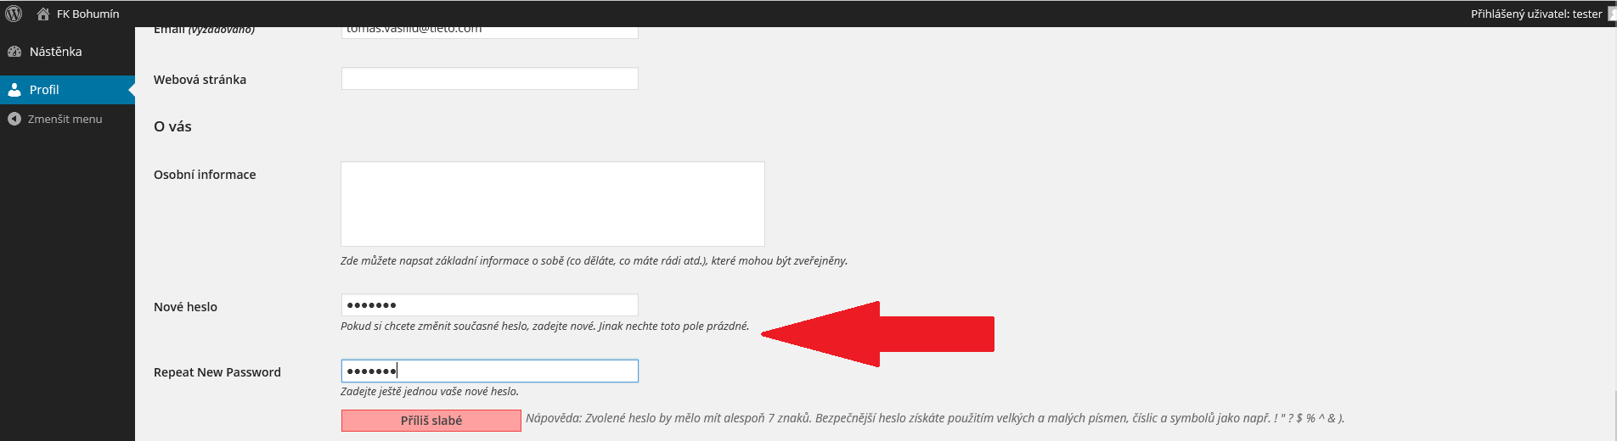
11) Pokud chcete, můžete si zvolit svůj vlastní avatar, profilový obrázek, který se bude zobrazovat u vašich komentářů
- klikněte na tlačítko procházet
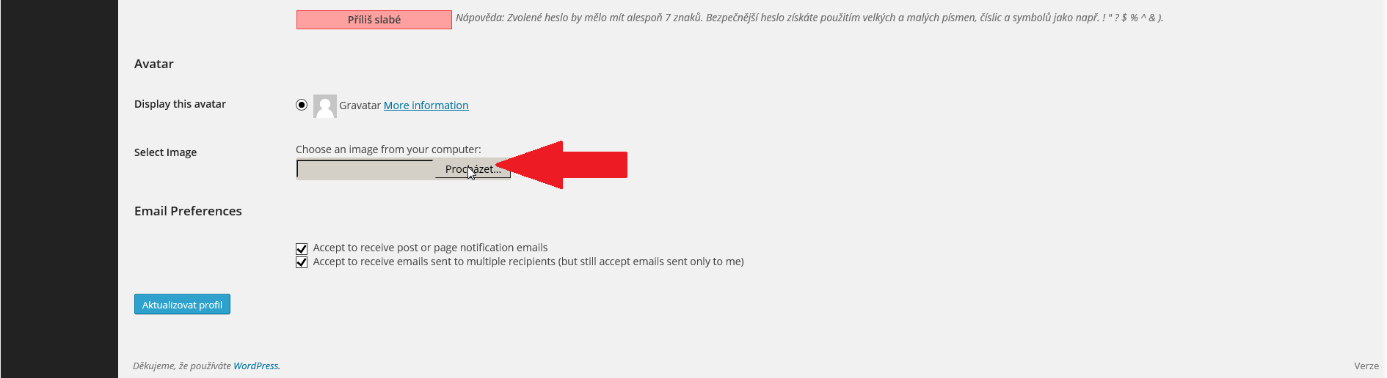

-vyberte si obrázek z vašeho počítače a klikněte na tlačítko otevřít
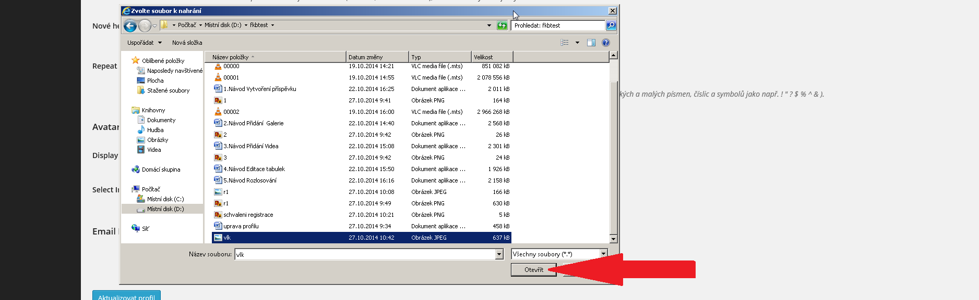
-Klikněte na tlačítko upload
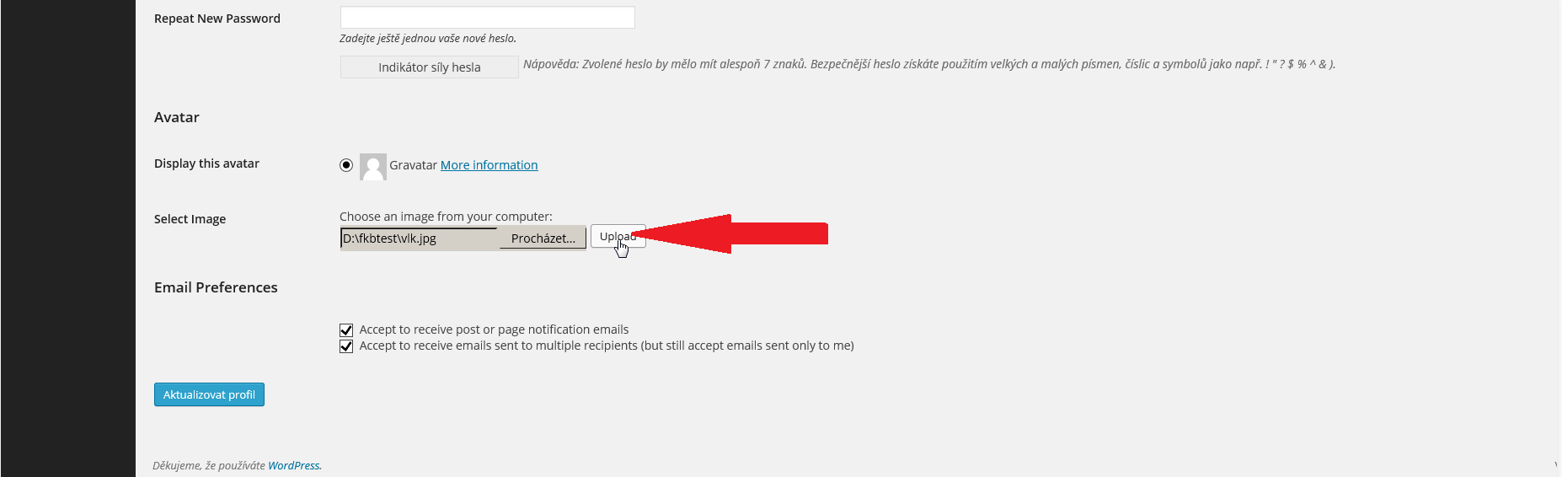

-klikněte na tlačítko aktualizovat profil
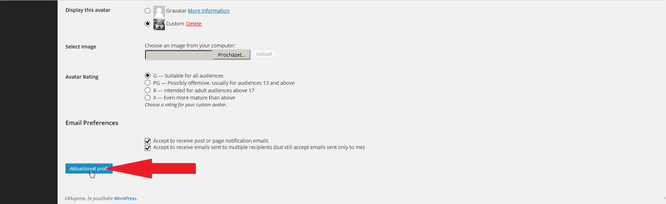

12) Pro návrat na webové rozhraní kliněte na tlačítko FK Bohumín v levém horním rohu stránky
